L’ESSAI ARGUMENTATIF
Les sujets argumentatifs au Baccalauréat ne sont en général pas très compliqués, ni d’ailleurs très originaux. Ils font en général appel à votre expérience personnelle, ou ressenti personnel. Il ne faut pas pour autant tomber dans un certains nombres de pièges :
1) on ne répond pas directement à la question (Yes, I think that…)
2) on analyse les termes du sujet, un hors-sujet étant aussi faisable que dans d’autres matières
« Comment/discuss » -> expliquer, argumenter puis donner son opinion
« How/to what extent » -> (= dans quelle mesure) argumenter, expliquer, donner son opinion
« There are various ways…/what/which do you prefer ? -> argumenter, expliquer, comparer -> si on vous demande de comparer, n’oubliez d’envisager même l’option qui n’est pas la vôtre !

3) on construit et on organise son argumentation
4) on utilise des liens logiques, qui vont structurer votre argumentation (voir feuille jointe)
*************************************
INTRODUCTION
3 mouvements :
- On commence par une généralité, où on peut inclure les mots clés « nowadays », « most people », etc
- On introduit le sujet. En général, on reprend l’intitulé du sujet. C’est ce qui sert aussi de problématique (le sujet doit être traité en 250 ou 300 mots, donc inutile de trop développer l’introduction)
- On annonce le plan. Votre argumentation comprendra en général deux paragraphes (thèse/antithèse). N’oubliez pas de traiter aussi l’aspect du sujet avec lequel vous n’êtes pas d’accord (pas adaptable à tous les sujets). On peut utiliser « first/then(/eventually en cas de 3e paragraphe) », « on the one hand/on the other hand » ou mentionner “advantages and disadvantages/drawbacks” ou “pros and cons”

>> n’hésitez pas à sauter des lignes entre les différents paragraphes, il faut aérer votre production!

DEVELOPPEMENT
Deux ou trois paragraphes, et quelques règles (encore) à respecter.
- Tenez-vous-en à une seule idée directrice par paragraphe. C’est difficile de choisir, mais il faut que votre argumentation soit claire ! Si vous avez plusieurs idées et que vous n’arrivez pas à choisir, gardez-en deux maximum, et prenez soin de bien argumenter et de choisir un bon exemple.
- L’exemple peut être choisi dans votre expérience personnelle, dans le texte qui accompagne le sujet, dans un texte vu dans l’année, ou dans un film que vous avez vu, ou un livre que vous avez lu. Dans ces derniers cas, prenez garde à ce que l’exemple soit clair pour quelqu’un qui ne connait pas le texte/livre/film.
- Comme pour toutes les argumentations, évitez les affirmations que vous ne pouvez pas prouver ; allez du plus simple au plus complexe ; traitez en premier ce avec quoi vous n’êtes pas d’accord, vous serez plus convaincants pour la suite.

CONCLUSION
2 ou 3 mouvements
- Phrase de conclusion assez générale, qui ressemble un peu à la phase 1 de l’introduction, mais « réflexion ». Type « To conclude, we could say that…)
- On répond au sujet-problématique (miroir de la phase 2 de l’introduction)
- Phase qui n’est pas indispensable, mais qui rapporte des points si réussie : élargissement du sujet. On ouvre sur un sujet proche, un exemple ou une évolution récents, etc. Pas obligatoire si on n’a pas d’idée !!

>> Enfin, on se relit, on compte le nombre de mots qu’on a écrits, et on le note précisément en bas de la copie !

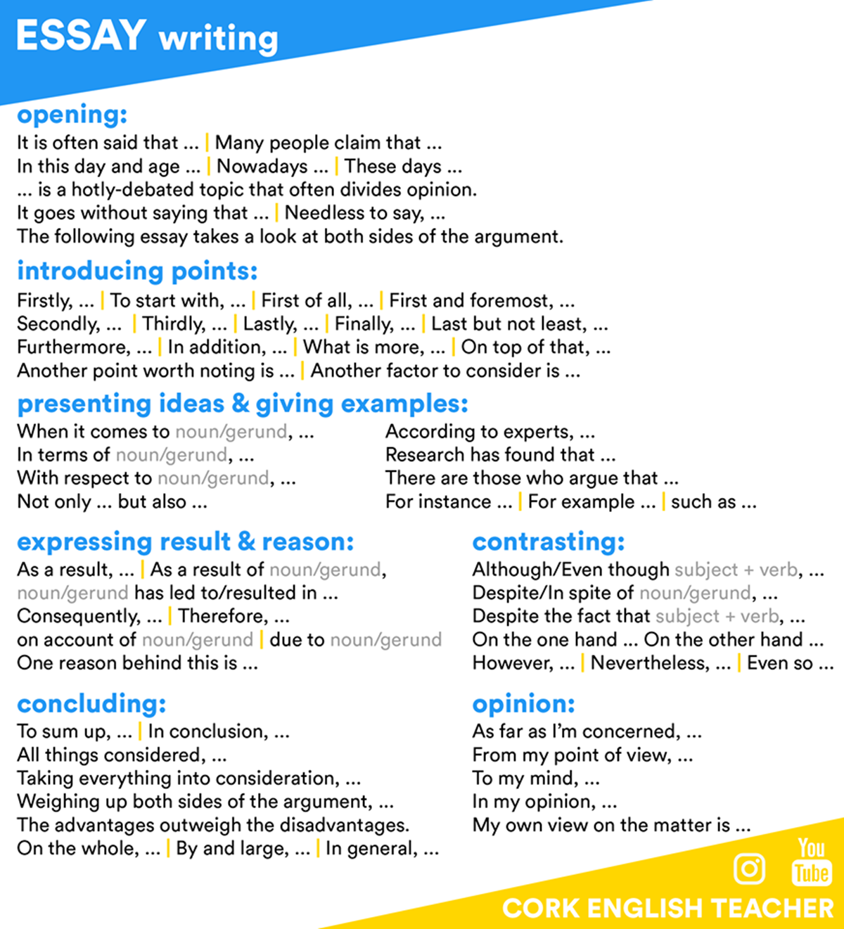

À présent, vous allez travailler sur le sujet suivant : Comment upon the following statement. « The US has become the most powerful, significant world force in terms of cultural imperialism and expansion. The areas that particularly spring to mind are Hollywood, popular music, and even literature. » Ian RALSTON, in The Christian Science Monitor, January 15, 2004

Commencez par vous assurer que vous avez bien compris les termes du sujet, et prenez le temps de lister les idées qui vous viennent. Ensuite, mobilisez le vocabulaire que vous connaissez et qui vous sera utile (liste, carte heuristique), y compris les mots de liaison. Faites un plan, avec arguments et exemples, puis lancez-vous dans la rédaction !

